四、 “大学生心理健康风险连续监测与早期预警”
——微信小程序“问卷+文本+语音+视频+微信运动步数+小程序使用行为
第一阶段：微信小程序
基于微信小程序的大学生心理健康风险连续监测与早期预警系统研究
1．小程序总体架构
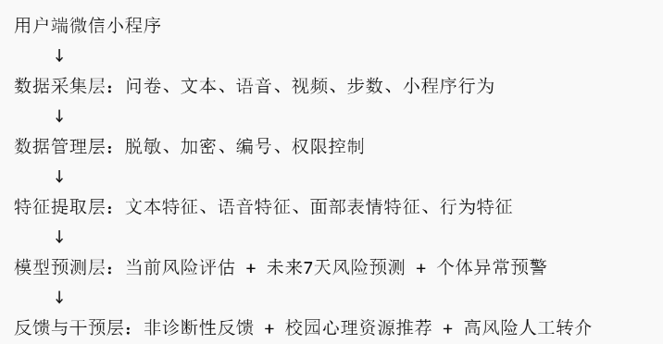
2.小程序功能模块
模块 1：知情同意与隐私授权
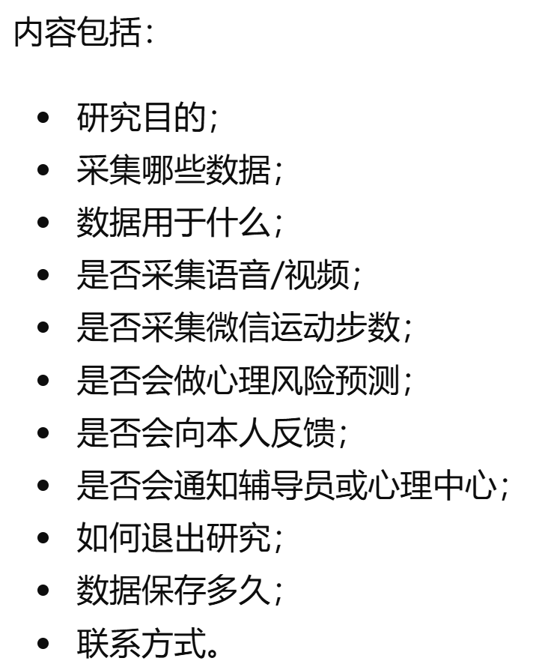
模块 2：基础信息与基线测评
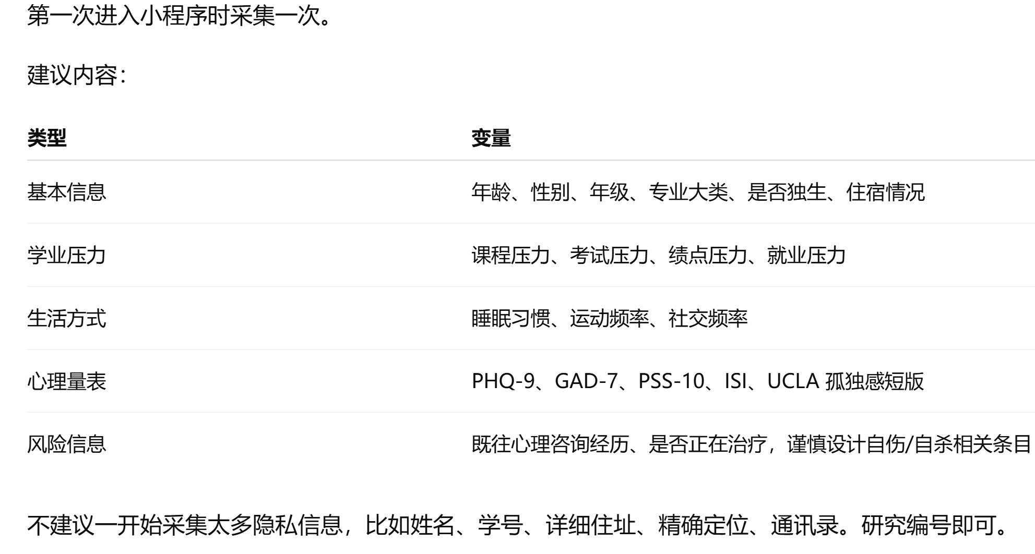
模块 3：每日 EMA 打卡
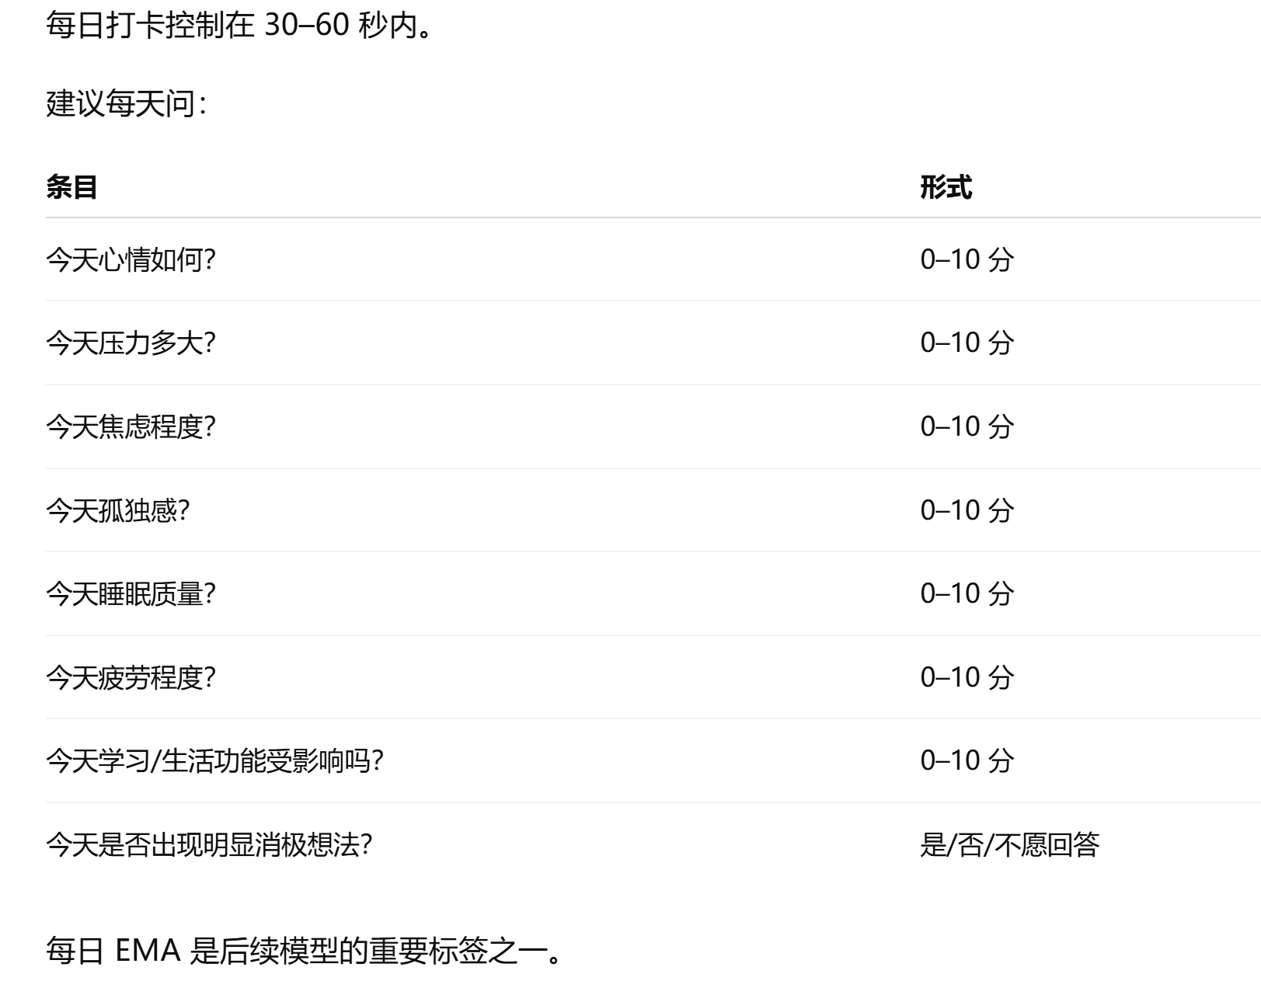
模块 4：文本日记：每天让学生写 30–100 字即可，不要太长

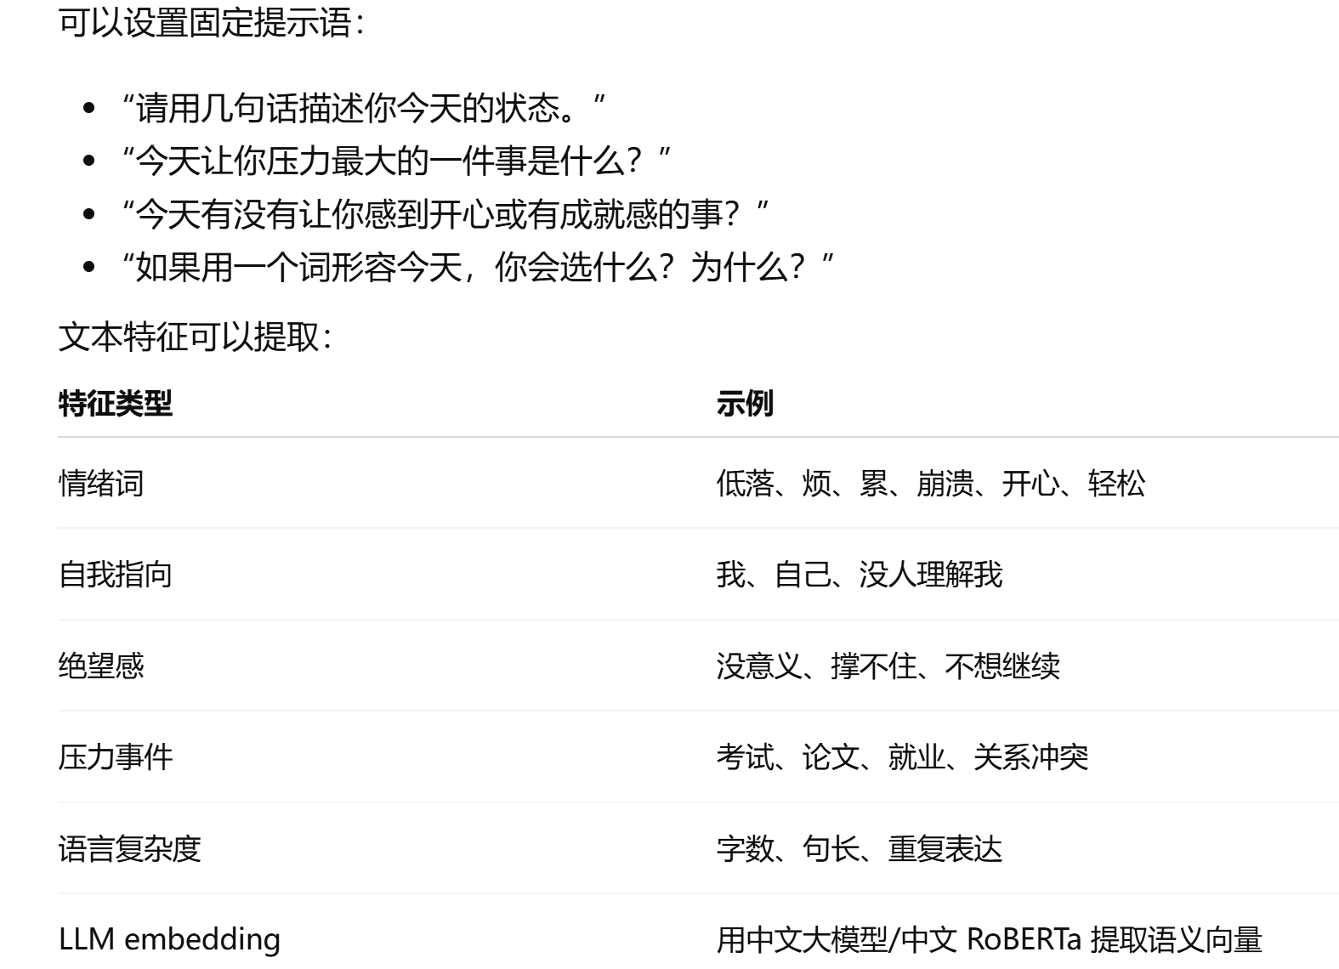
模块 5：语音任务：建议每日或隔日一次，每次 30–60 秒
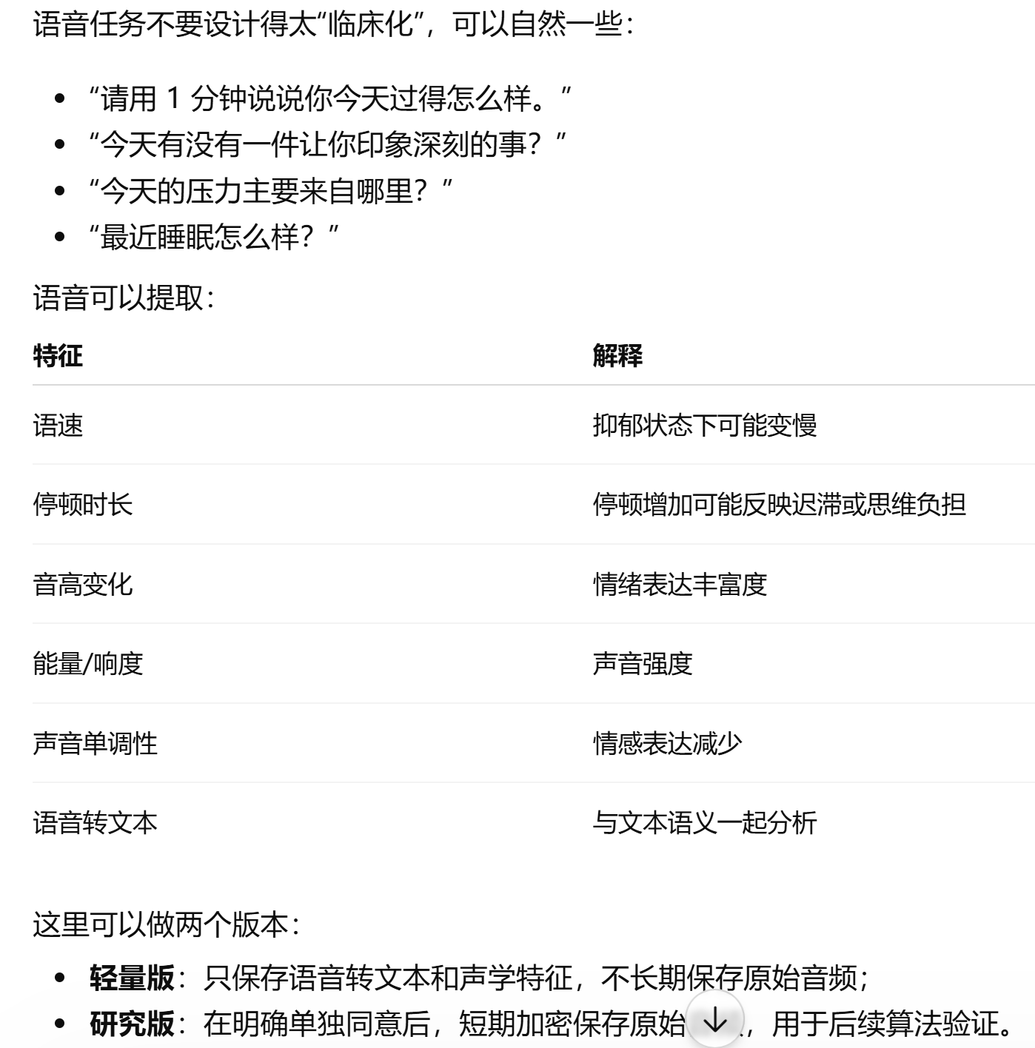

模块 6：视频任务：视频不建议每天做，负担太高。建议每周 2 次，每次 30–60 秒。
视频采集内容：
正脸自拍视频；
回答固定问题；
光线、距离、角度给出提示；
可允许“不露脸”选项，否则依从性会下降。
视频特征可以提取：
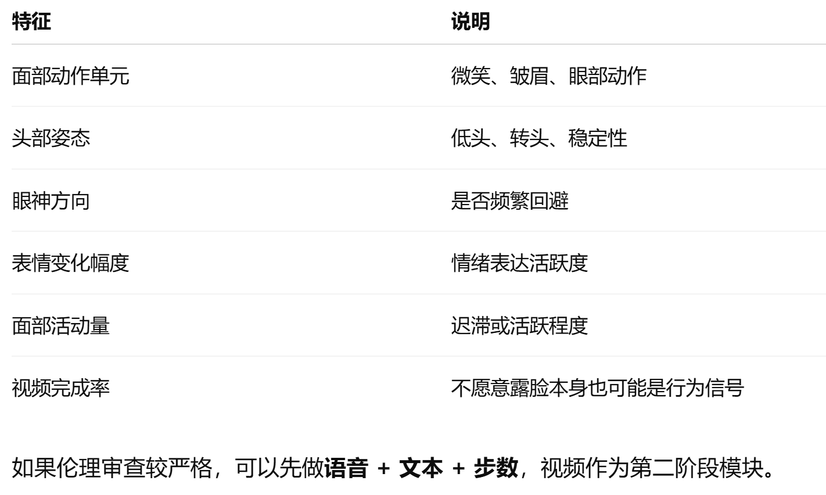
模块 7：微信运动步数
步数是最容易落地的被动行为指标之一。
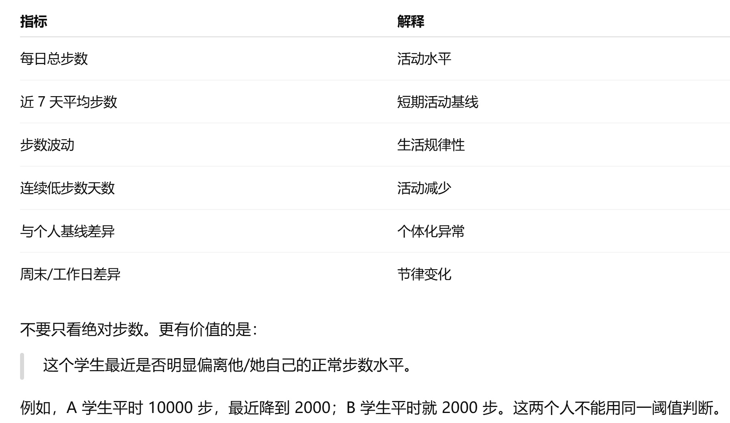

模块 8：小程序使用行为：这是你可以稳定采集、而且很有研究价值的数据。
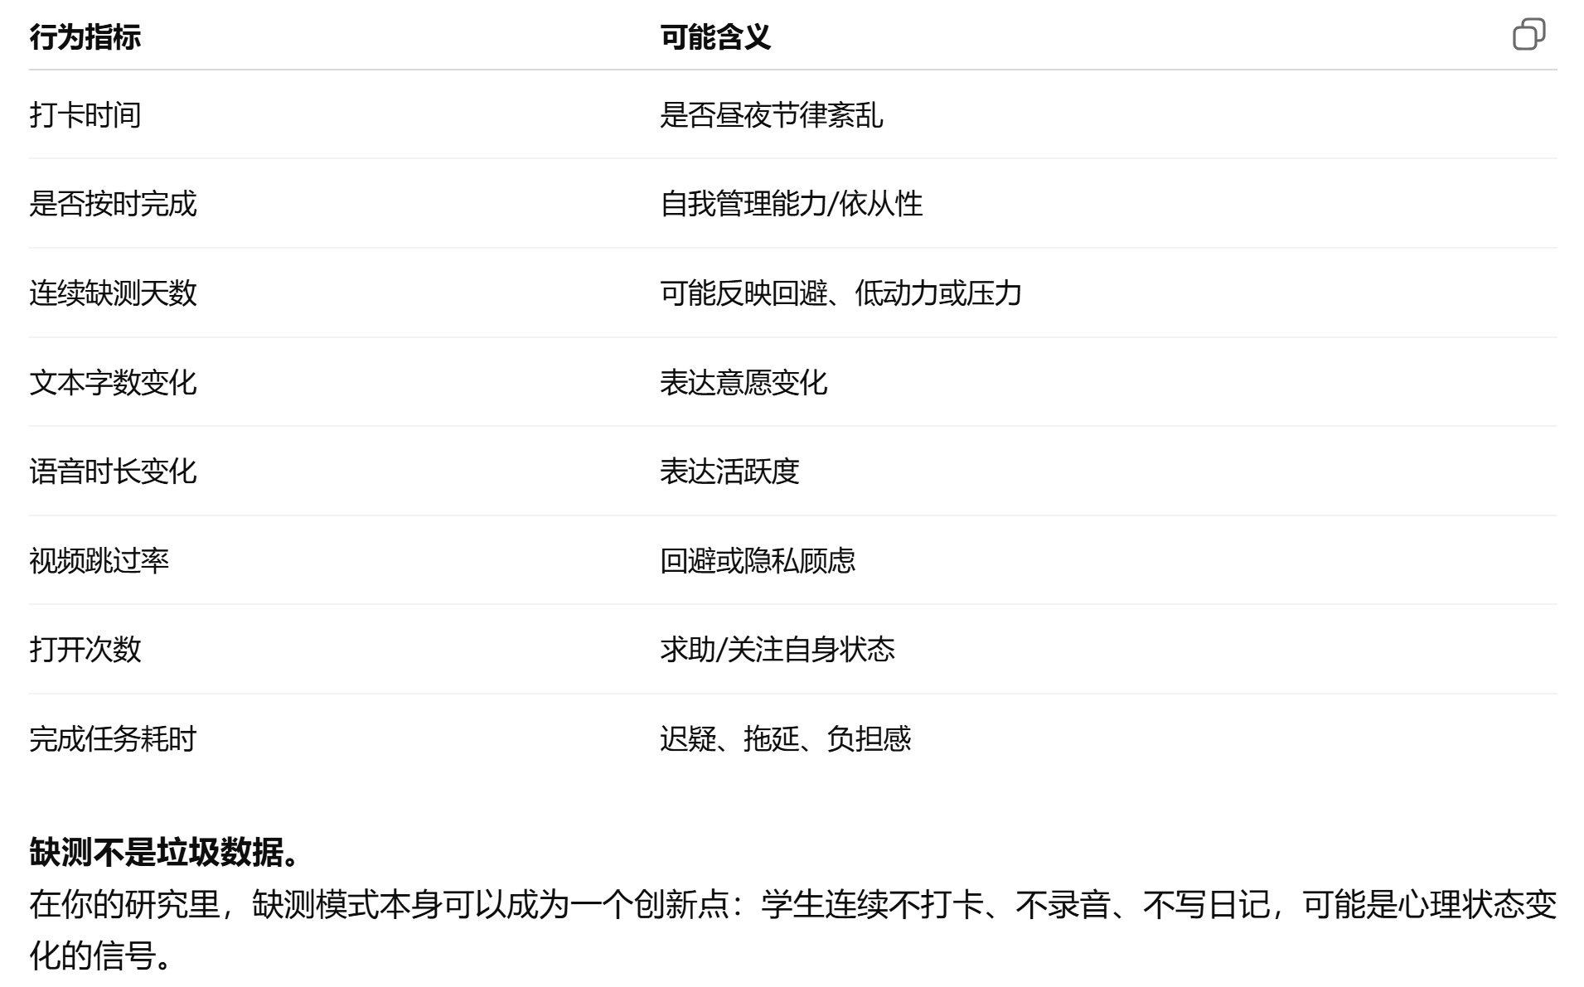

3.预测模型如何设计
第1模块 模型目标
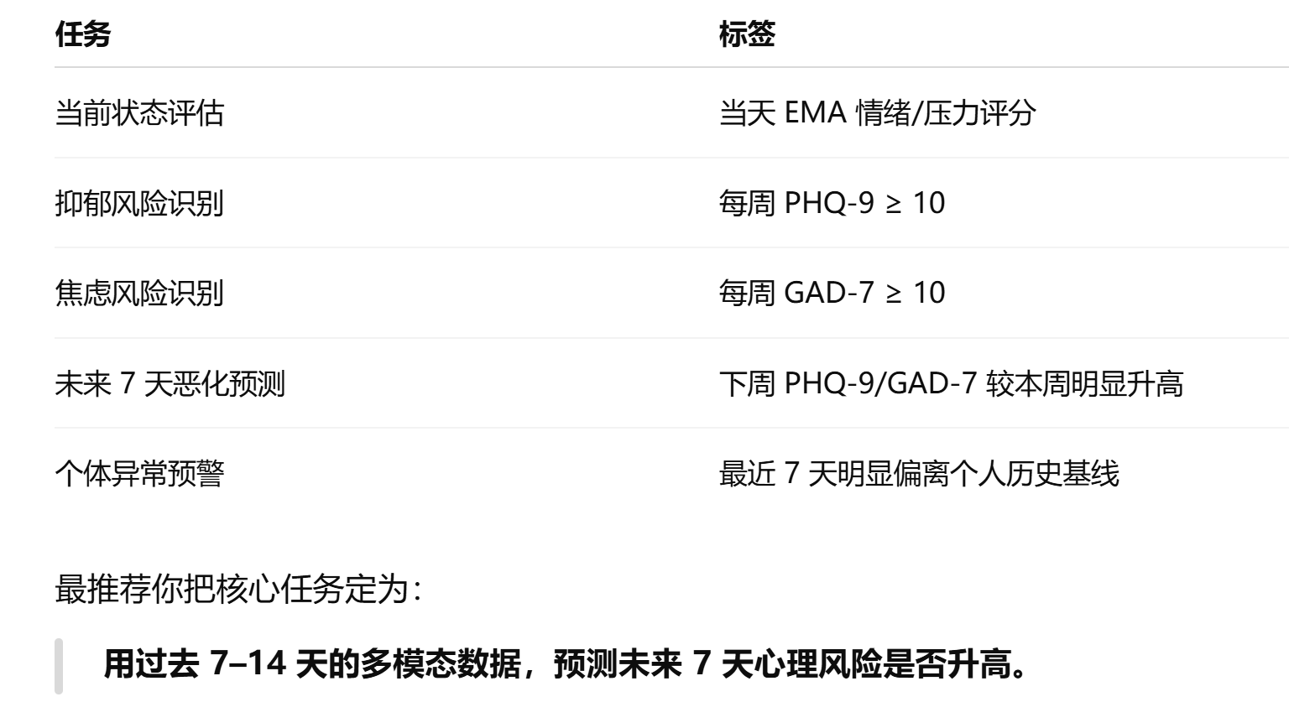
第2模块 模型结构
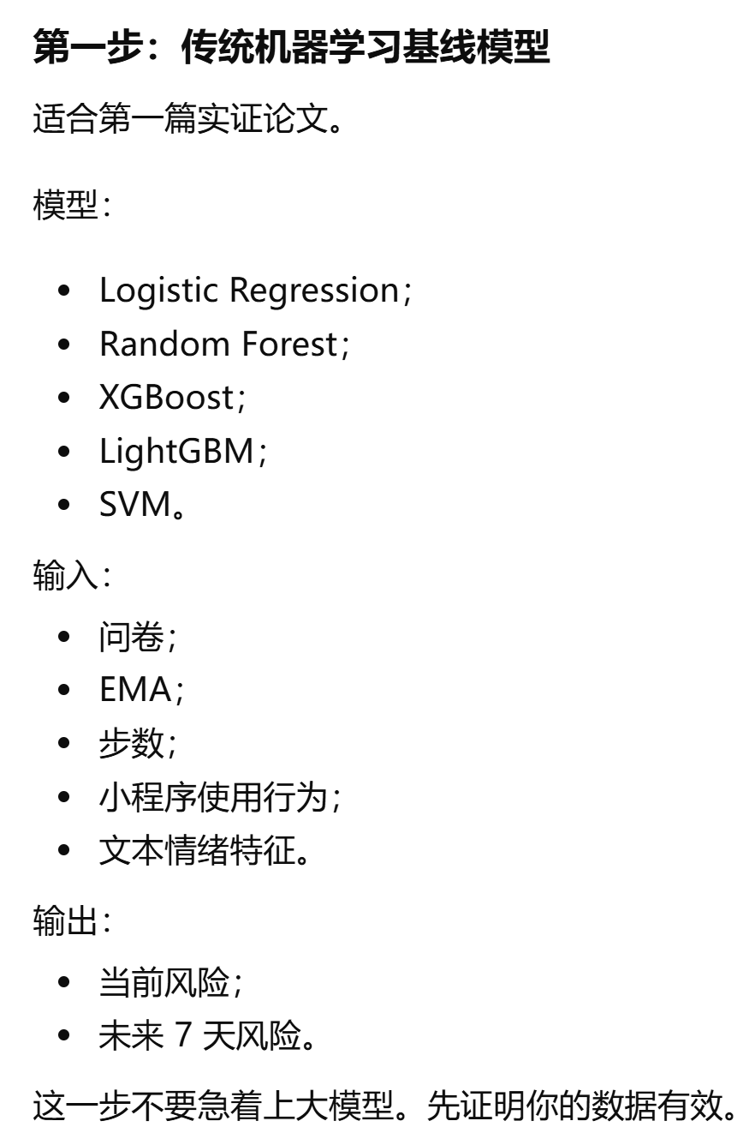
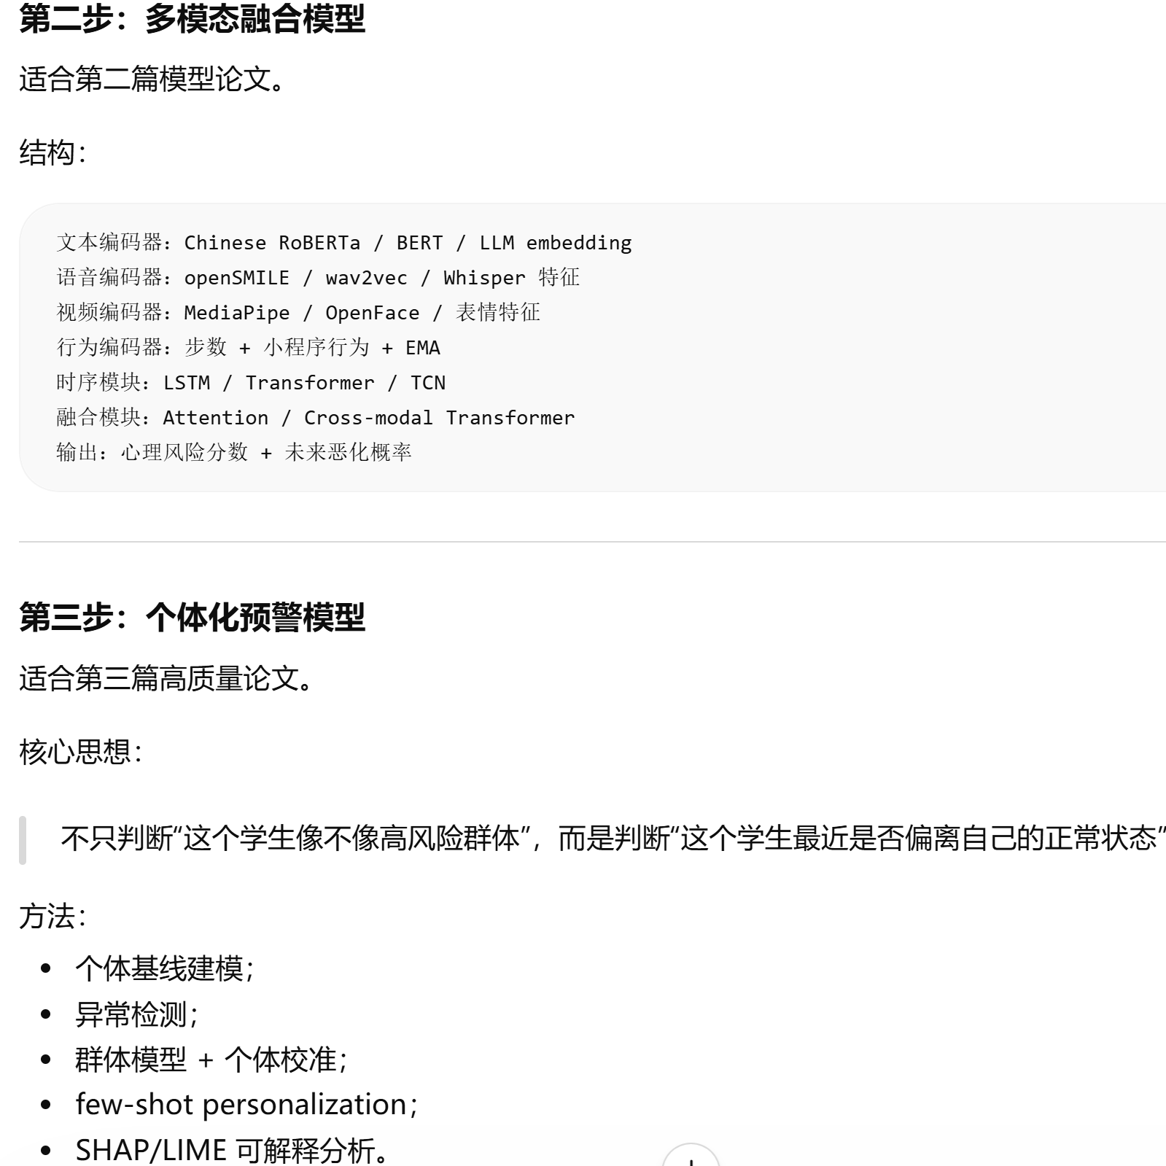
4.建议的小程序页面
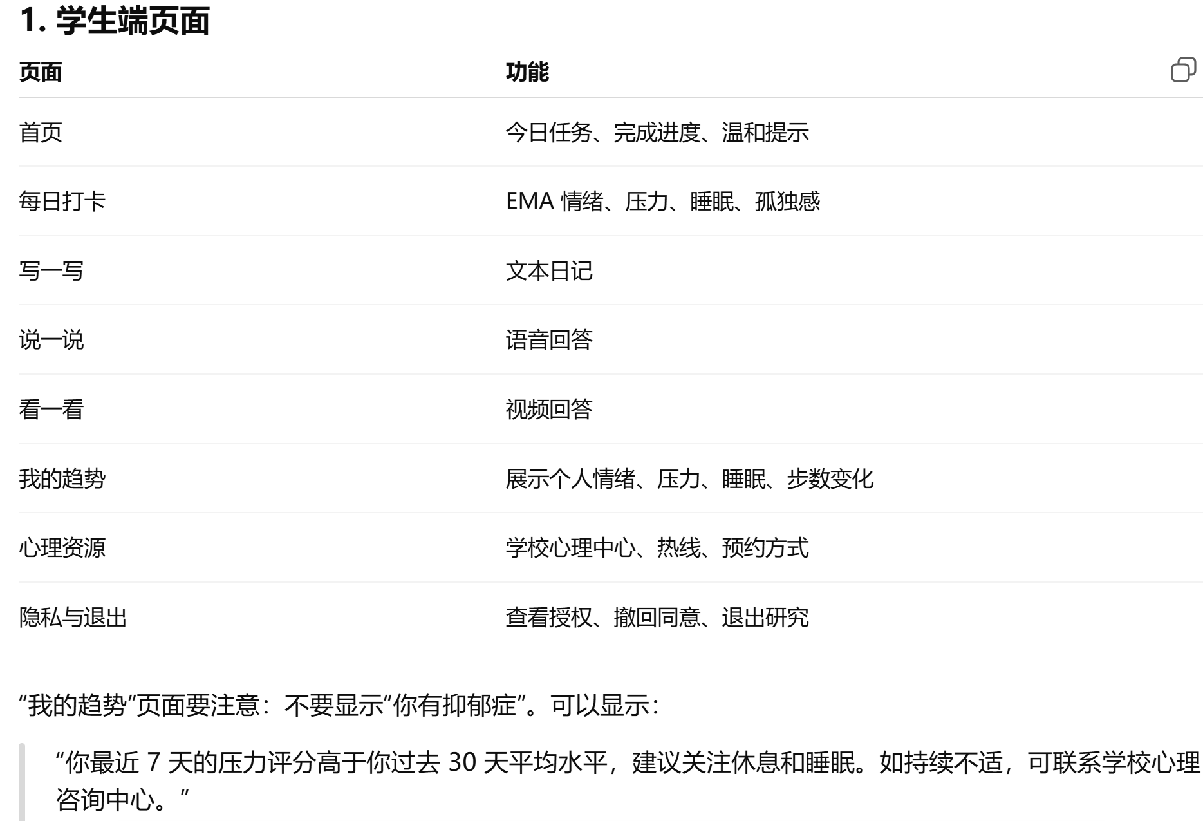
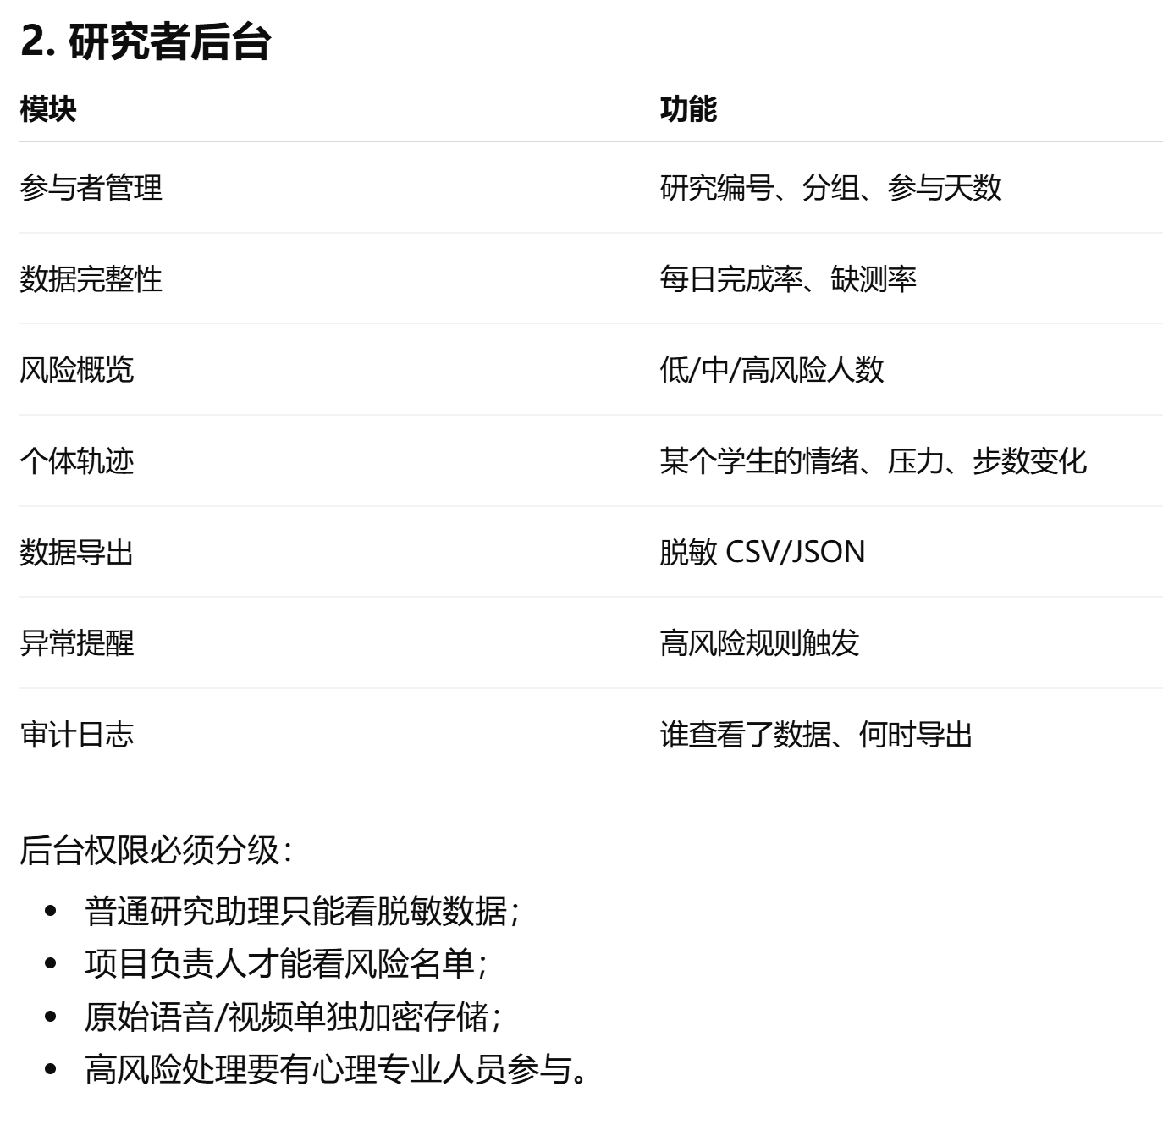
5.数据表设计
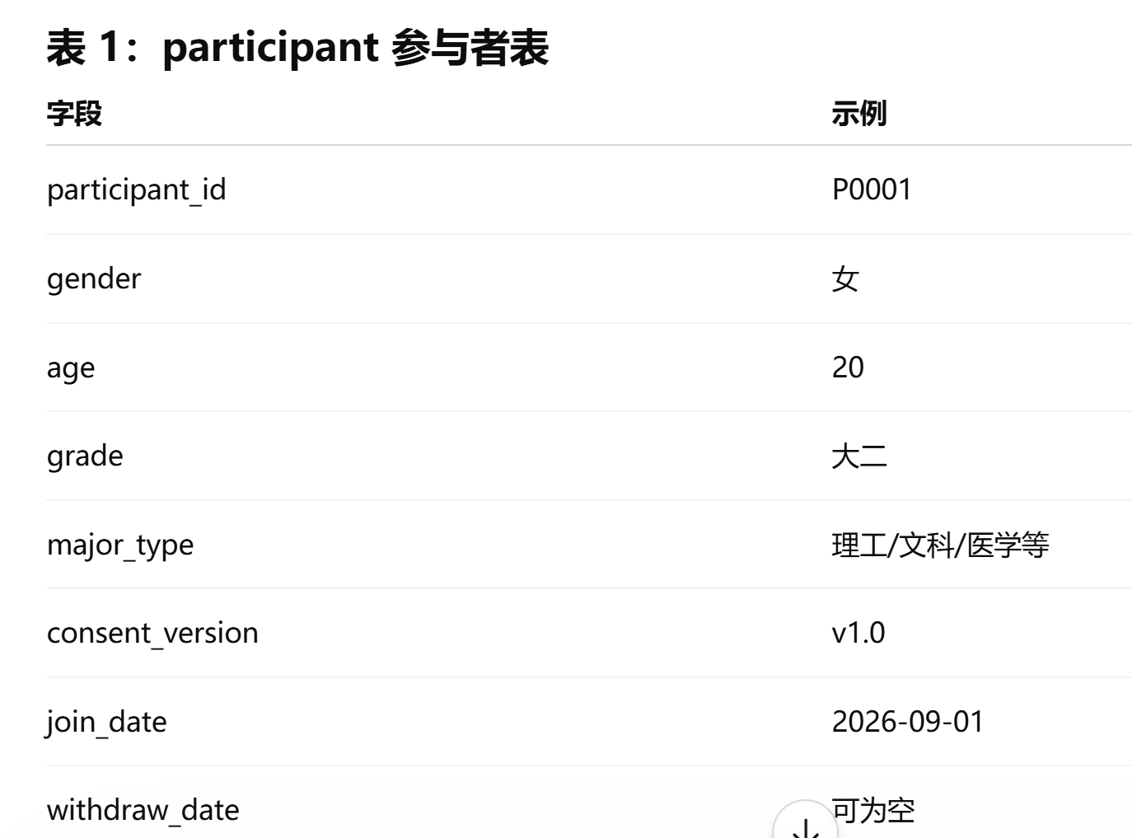
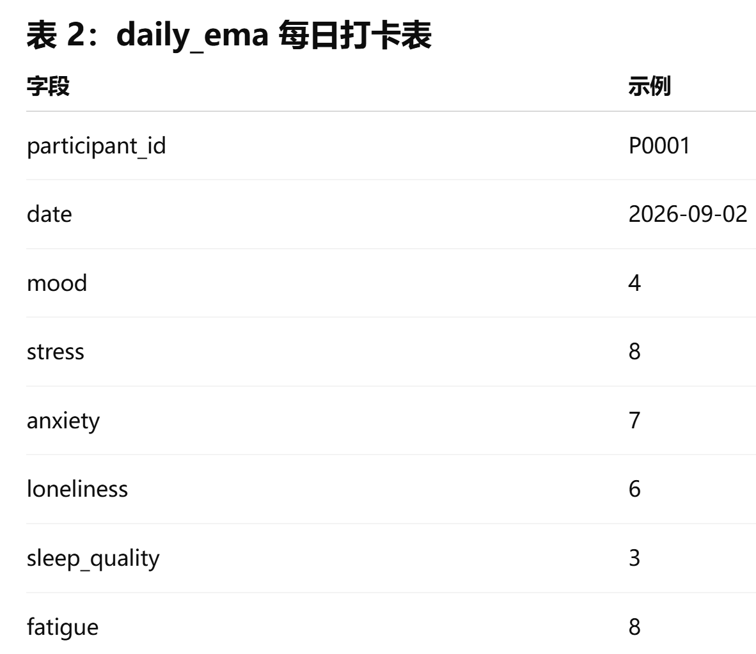
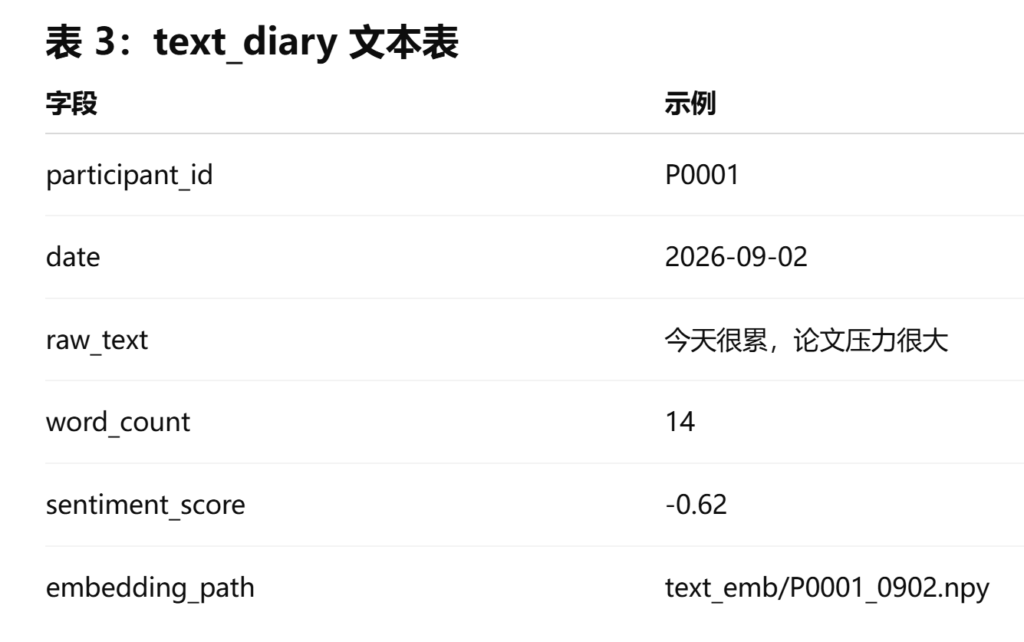
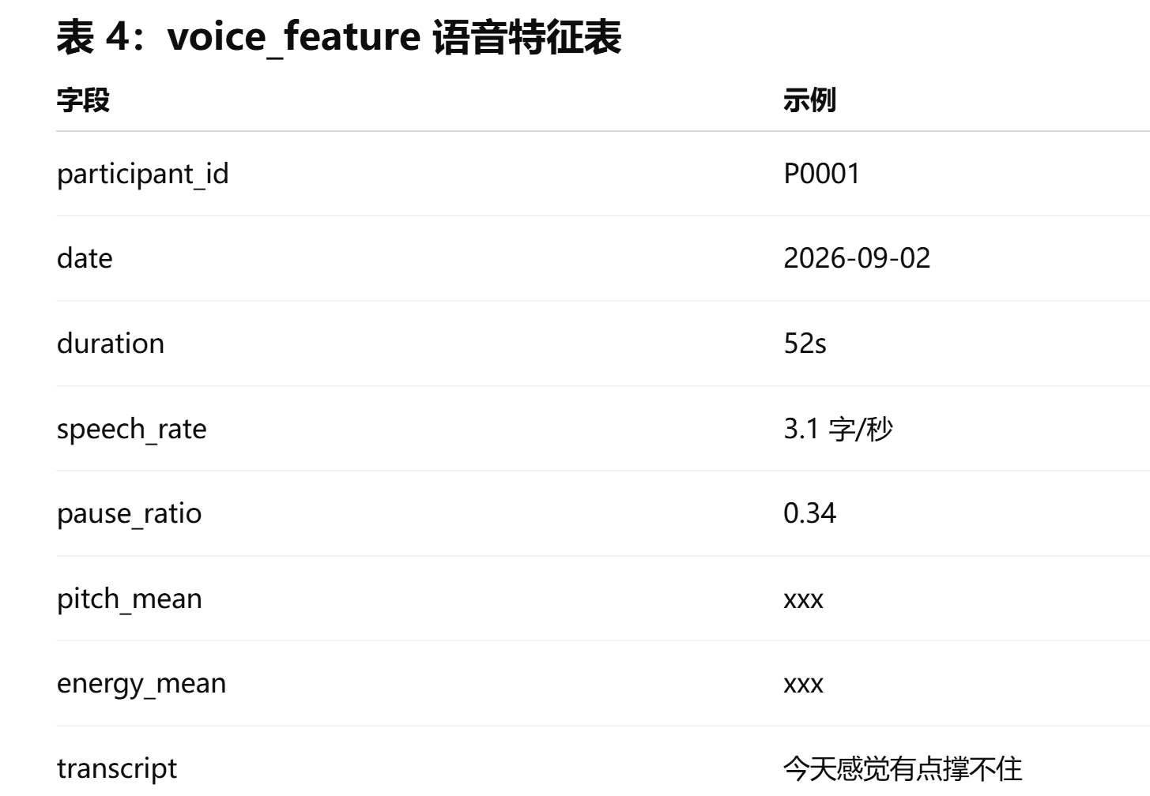
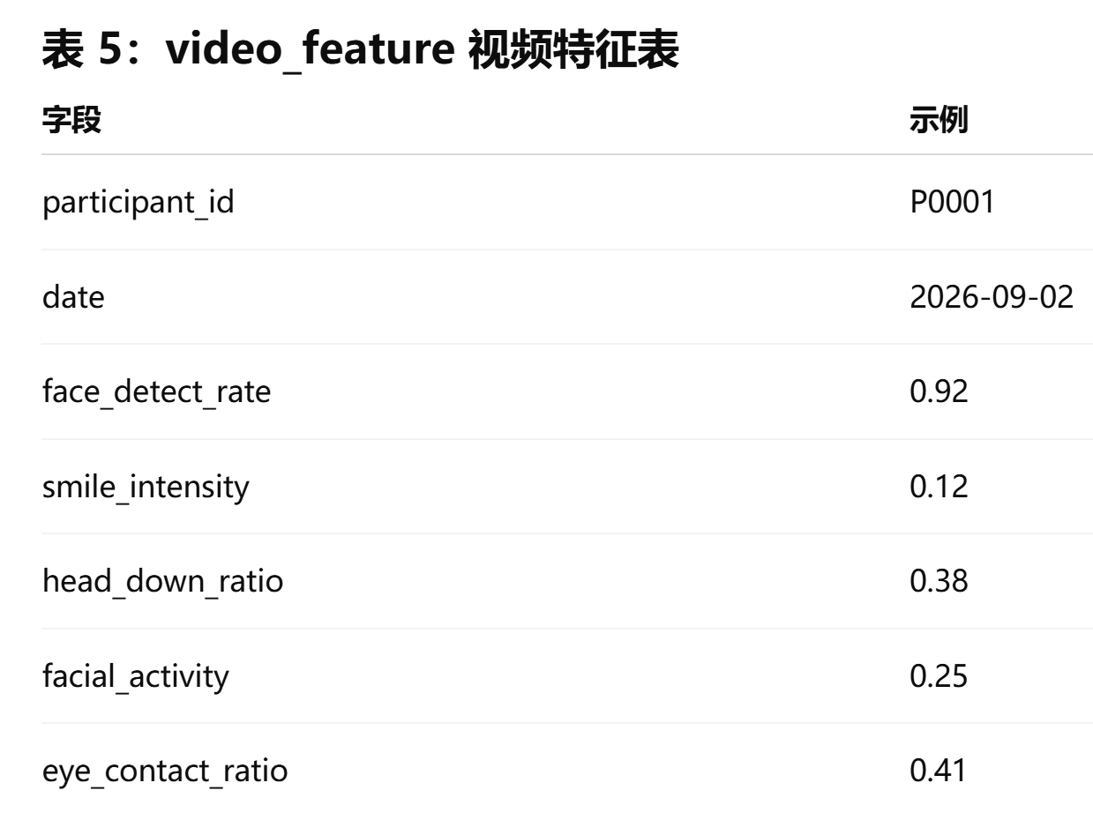
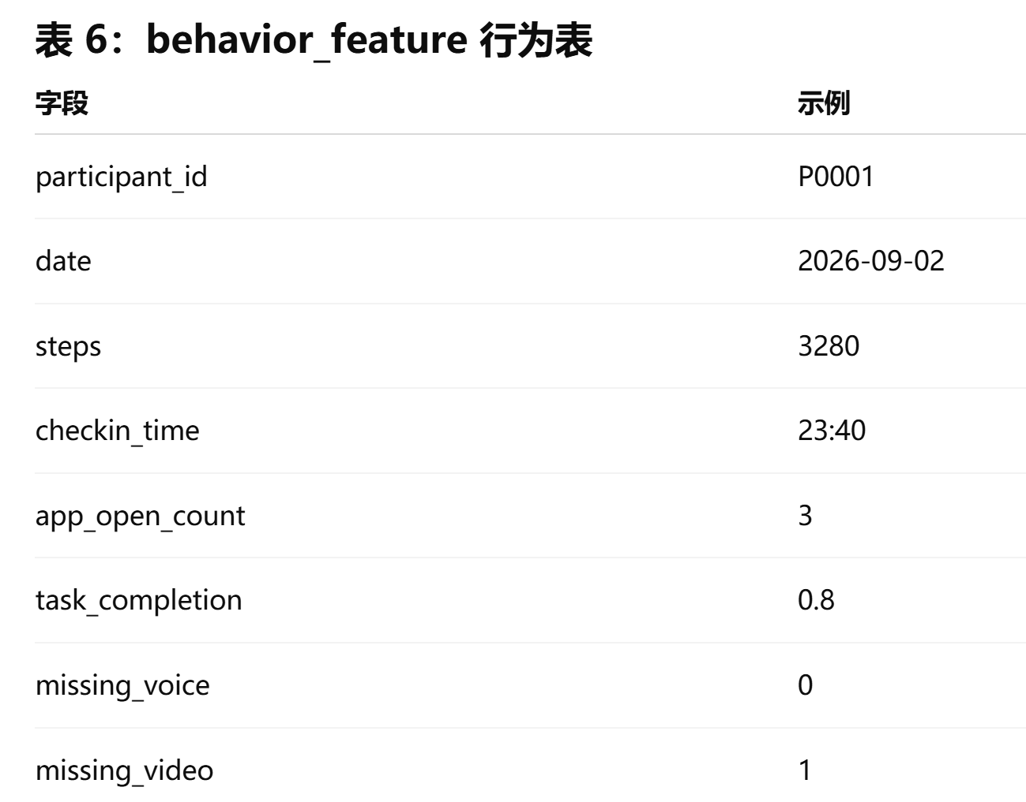
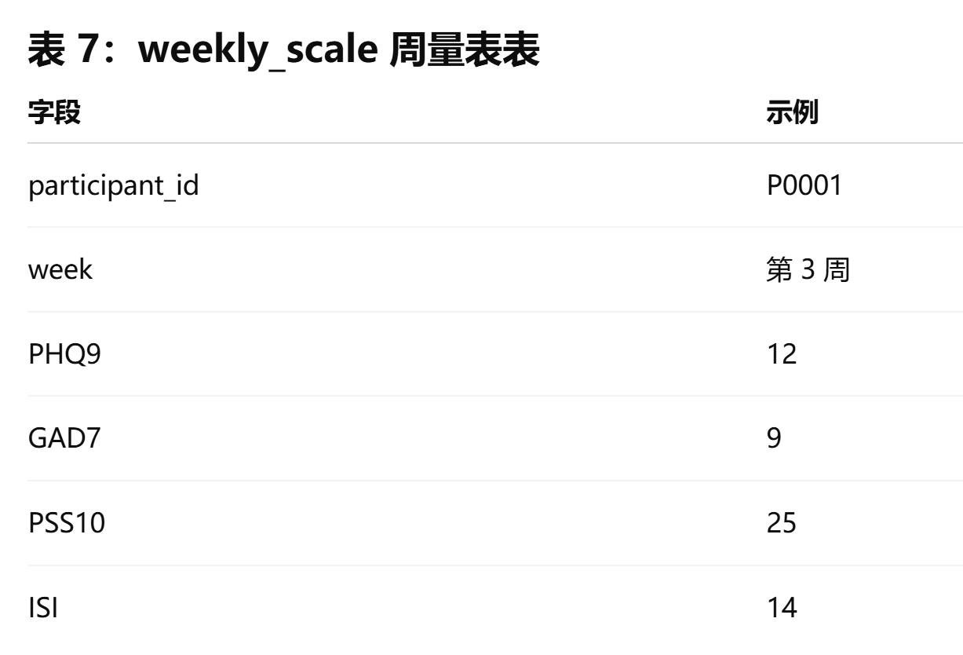

- 每个用户首次登录的时候，都获取当前登录用户的openid，并记录在users表中，；

- 每次登录/登出的时候，都对当前登录用户继续收集，并记录当前用户的，获取当前登录用户id，并记录登录行为；user_login_info表；；

数据库表设计:
用户信息表：
表名users；字段：id，用户openid，研究编码research_id, created_at（2026-06-04 09:41:19
）

用户登录状态表：
user_login_info: 用户id，openid，登录/登出时间，登录/登出状态（login/logout）

